**SLOVENSKÁ TECHNICKÁ UNIVERZITA  
FAKULTA ELEKTROTECHNIKY A INFORMATIKY**

**Pokročilé informačné technológie**

Záverečné zadanie ku skúške

Martin Muller

**Obsah**

**1.** **Vývojárska príručka** 3

**1.1** **Špecifikácia požiadaviek** 3

**1.2** **Návrh architektúry, komponentov, a používateľských rozhraní** 3

**1.3** **Postupy a scenáre v textovej forme** 4

**1.4** **Diagramy** 5

**1.5** **Popis zdrojových kódov** 7

**1.6** **Vykonané testy** 12

**2.0 Používateľská príručka** 13

**2.1 Funkcionalita programu** 13

**2.2 Popis používateľského rozhrania** 13

**2.3 Obmedzenia programu a chybové hlášky** 15

**2.4 Príklady použitia programu** 15

# **Vývojárska príručka**

## **Špecifikácia požiadaviek**

Všetky požiadavky na funkcionalitu programu boli stanovené vopred ešte pred realizáciou samotnej práce. Pozostávali z týchto bodov:

1. aplikácia sa má spustiť pomocou tlačidla „open“ ktoré bude slúžiť na inicializáciu systému, nadviazanie spojenia a aktiváciu senzorov a akčných členov
2. Používateľ musí byť schopný nastaviť parametra monitorovania
3. Celé monitorovanie a výpis jednotlivých veličín sa má začať po stlačení tlačidla „Start“
4. Monitorované údaje sa majú vypisovať vo forme zoznamu v prehliadači klienta
5. Monitorované údaje sa majú zobrazovať vo forme grafov v prehliadači klienta
6. Monitorované údaje sa majú zobrazovať vo forme ručičkových ukazovateľov v prehliadači klienta
7. Monitorované dáta, akčné signály a nastavené parametre sa majú ukladať do databázy aj s ich následnou možnosťou výpisu alebo vykreslenia
8. Monitorované dáta, akčné signály a nastavené parametre sa majú ukladať do súboru aj s ich následnou možnosťou výpisu alebo vykreslenia
9. Aplikácia má umožňovať zastavenie monitorovania tlačidlom „Stop“
10. Ukončenie aplikácie pomocou tlačidla „Close“ ktoré deaktivuje systém a ukončí spojenie

## **Návrh architektúry, komponentov, a používateľských rozhraní**

Pri vyvíjaní tejto práce boli vyžadované určité požiadavky. Jedná sa o požiadavky týkajúce sa hardwaru ako sú funkčný stolový počítač alebo notebook na ktorom sa celá práca vytvárala. Druhou požiadavkou je smartphone.

Softwarové požiadavky sú funkčný operačný systém Windows na ktorý sa nainštaluje program VMWare Player (môže byť aj iný program pre virtuálne mašiny) ktorý bude slúžiť na emulovanie Raspberry Pi. Pri následnej práci s Raspbianom budeme potrebovať program na vytváranie kódov v programe Python. Ďalšou požiadavkou je funkčný webový prehliadač. Taktiež je potreba nainštalovať program HeidiSQL pre prácu s databázami. Poslednou požiadavkou je mobilná aplikácia Sensor data via Bluetooth for Arduino ktorá bude slúžiť na získavanie dát.

## **Postupy a scenáre v textovej forme**

Prvým krokom pri vytváraní aplikácie bolo nainštalovanie všetkého potrebného softwaru pre vývoj. Jednalo o software spomínaný v bode 1.2. Po úspešnom nainštalovaní všetkých programov bolo potrebné v Raspbiane doinštalovať rôzne addony a package, tu som postupoval podľa návodov a rád z cvičení a prednášok. Ďalším krokom bolo nastavenie virtuálneho sériového portu v programe VMWare keďže smartphone komunikoval s PC prostredníctvom bluetooth rozhrania.

Ako prvé pri písaní kódu som overil či správne funguje prenos dát zo smartphonu na PC. Po úspešnom prijatí dát som začal programovať jednotlivé želané funkcie aplikácie. Pri skúšaní jednotlivých funkcionalít som zároveň vytváral aj používateľské rozhranie. Pri časti kde bolo treba prijaté ukladať do databázy som v programe HeidiSQL vytvoril databázu s názvom „FinalneZadanie“ v nej tabuľku s názvom „MobilneData“. Počas celého procesu návrhu aplikácie som si celú prácu priebežne zálohoval na stránke GitHub spolu s komentármi danej aktuálnej verzii.

## **Diagramy**

1. **Sekvenčný diagram**

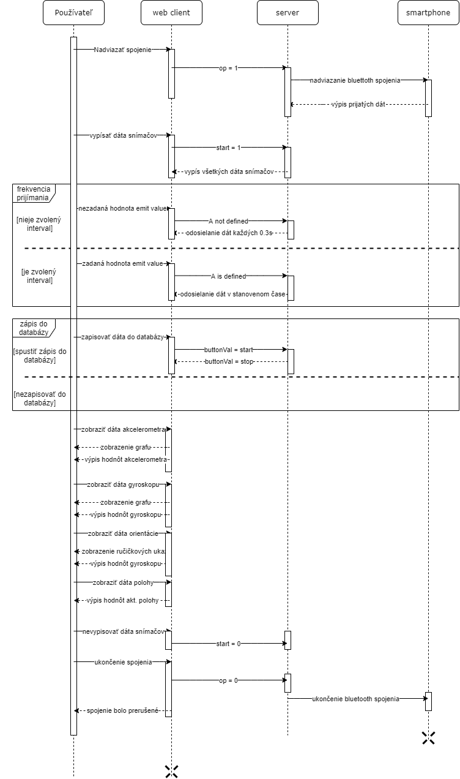

Obrázok 1 Sekvenčný diagram aplikácie

1. **Entitno relačný diagram**

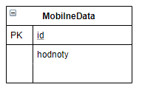

Obrázok 2 Entitno relačný diagram

## **Popis zdrojových kódov**

Zdrojové kódy sa v tejto práci rozdeľujú na dve časti a to:

1. Napísané v HTML čiže hypertextovom značkovacom jazyku na strane web stránky
2. Napísané v jazyku Python na strane servera
3. Kód napísaný v HTML

Začiatok časti kódu určenej pre web stránku. Nachádza sa tu importovanie všetkých potrebných funkcionalít, knižníc a veci potrebných ku správnemu fungovaniu aplikácie. Zároveň sú tu zadefinované jednotlivé premenné začínajúce označených ich typu „var“.

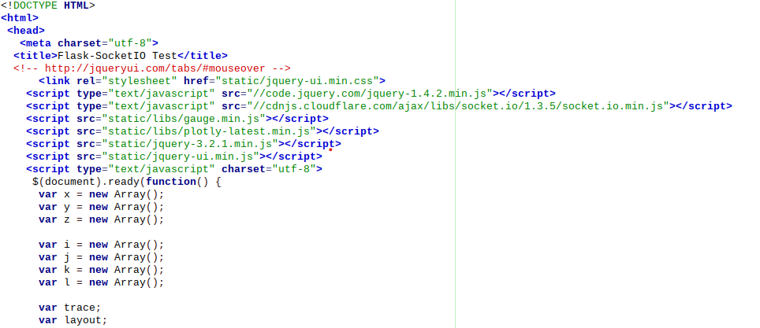

Obrázok 3 Úvodná časť kódu pre web stránku

V tejto časti kódu sa nachádza funkcia ktorá vykonáva vykreslenie a fungovanie ručičkových ukazovateľov dát. Sú tu nastavené rozmery ukazovateľa, min a max rozsah, hodnoty zobrazené na okraji ručičiek.

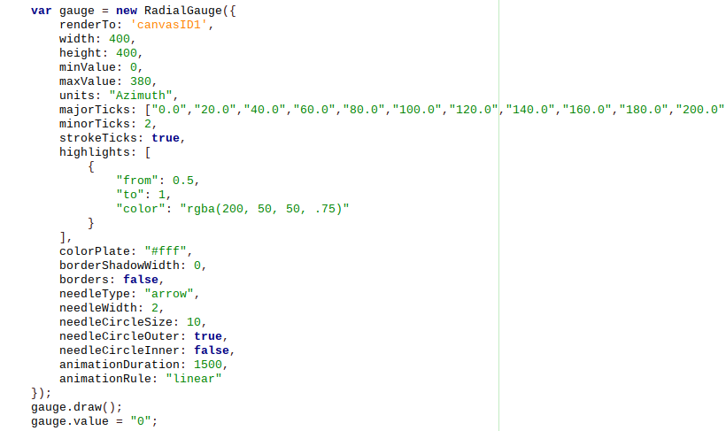

Obrázok 4 Kód zabezpečujúci zobrazenie a fungovanie ručičkového ukazovateľa

Nasledujúca časť kódu a teda funkcia slúži na vykreslenie dát v grafickej podobe a to vo forme grafu. V tejto časti sa prijímajú dáta zo servera a taktiež vypisujú konkrétne dáta vedľa grafu. Vidíme tu uloženie hodnôt do premenných x,y,z a ich pridelenie na jednotlivé osy. V danom grafe budú zobrazované dve veličiny.

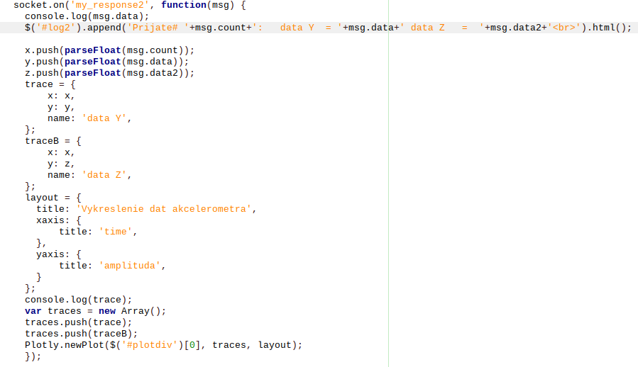

Obrázok 5 Kód zabezpečujúci zobrazenie dát vo forme grafu

Nasledujúca časť kódu slúži na štylizáciu a grafickú úpravu stránky čiže jej vzhľad. Nastavuje sa tu veľkosti písmen pomocou príkazu *font-size*, rozloženie jednotlivých prvkov v rámci samotnej stránky pomocou príkazov *margin-left, margin-top.* Ďalšou vlastnosťou je farba pozadia plochy alebo jednotlivých tlačidiel pomocou príkazu *background-color.*

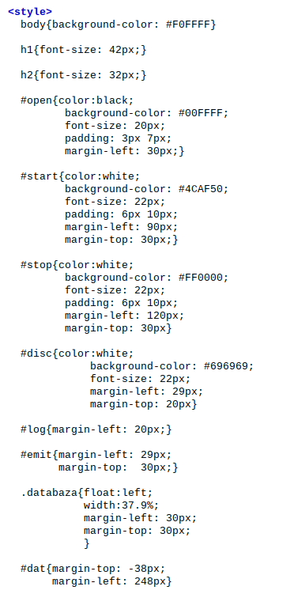

Obrázok 6 Kód zabezpečujúci grafickú úpravu stránky

Poslednou časťou kódu je časť body kde sú vytvorené všetky prvky ktoré sa na stránke nachádzajú. Vytvorenie jednotlivých „tabov“ kde sa nachádza zobrazenie konkrétnych dát senzorov, všetky tlačidlá a ostatné ovládacie prvky.

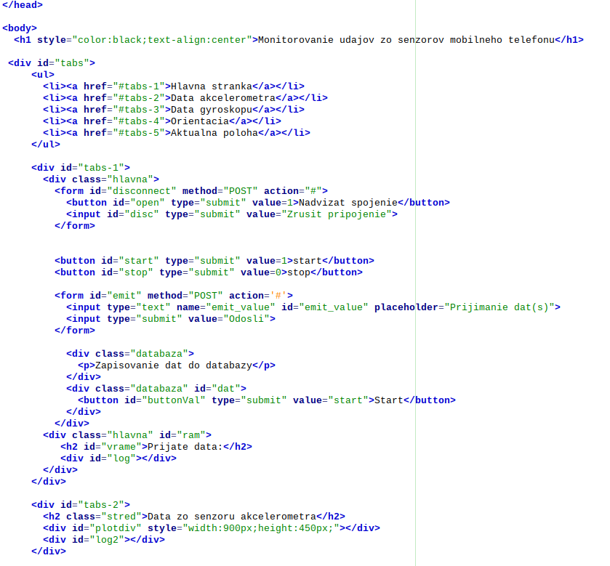

Obrázok 7 Vytvorenie všetkých prvkov nachádzajúcich sa na stránke

1. Kód napísaný v Pythone

Všetky nasledujúce fotky kódu sú serverovú časť. Na nasledujúcom obrázku môžeme vidieť príkazy na importovanie všetkých potrebných vecí pre fungovanie servera spolu s definovaných premenných pre prácu s databázou.

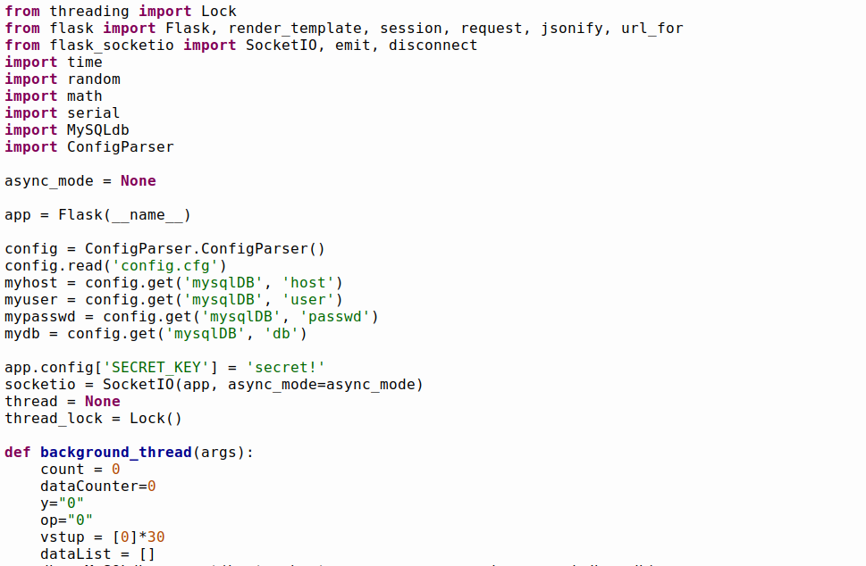

Obrázok 8 Úvodná časť programu serverovej časti

V tejto časti kódu je nastavovanie základných premenných pre prípad že ich nenastaví používateľ. Ďalšou časťou je nadviazanie spojenia so smartphonom spolu s voľbou správneho portu. V spodnej časti môžeme vidieť vytváranie súboru do ktorého sa budú prijímané dáta zapisovať.

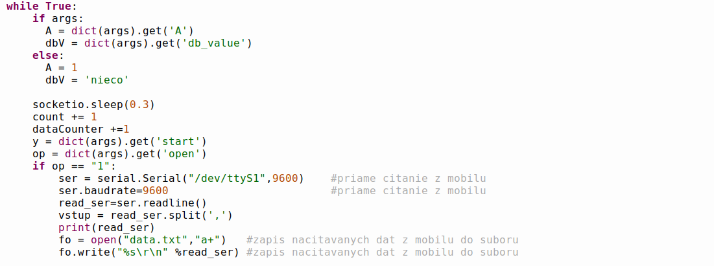

Obrázok 9 Nadviazania spojenie so smartphonom a vytváranie súboru na zápis

Na obrázku nižšie môžeme vidieť kód ktorý slúži na zapisovanie prijatých dát do databázy v prípade že si tak používateľ žiada. Druhou časťou je odosielanie prijatých dát na web stránku v rôznych formátoch pre potreby jednotlivých funkcii.

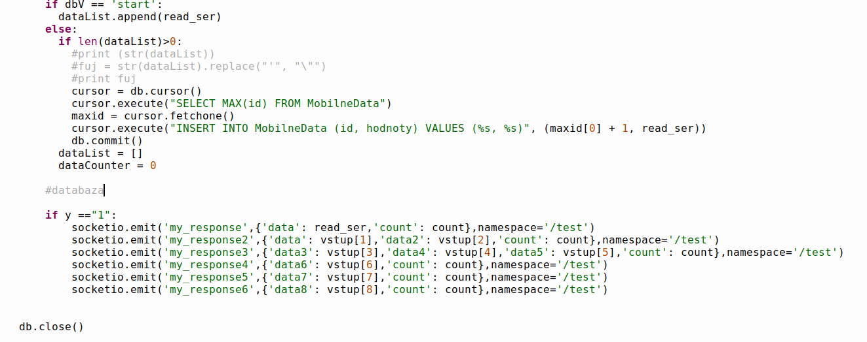

Obrázok 10 Časť kódu pre ukladanie dát do databázy a odosielanie dát na web stránku

V poslednej časti môžeme vidieť časť kódu ktorá je nevyhnutná pre komunikáciu servera s web stránkou. Nachádzajú sa tu prvky pre nadviazanie spojenia, spustenie prenosu, atď.

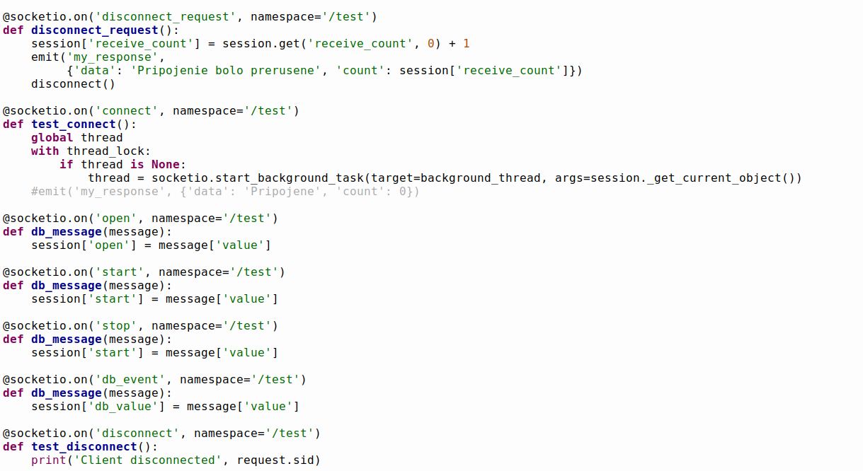

## **Vykonané testy**

Prvou testovanou funkcionalitou bolo prijímanie dát zo smartphonu cez bluetooh až na server. Nasledovné testy prebiehali počas vytvárania samotnej aplikácie. Po vytvorené celej aplikácie bolo prevedených najviac testov aby sa odhalili všetky chyby. Testovalo sa prijímanie dát z iného smartphonu, funkcionalitu všetkých tlačidiel, správne ukladanie dát do databázy a súboru. Taktiež sa testovala funkcia riadiacej hodnoty na dobu prijímanie nových dát. Testovalo sa nadviazanie spojenia po stlačení daného tlačidla a po ukončení meranie prerušenie spojenie a následne ukončenie prijímanie dát zo strany servera.

# **2.0 Používateľská príručka**

## **2.1 Funkcionalita programu**

Hlavnou funkcionalitou programu je meranie veličín pomocou senzorov nachádzajúcich sa v mobilnom telefóne a následný prenos nameraných dát do PC kde budú spracovávané serverom a následne graficky a číselne zobrazované na web stránke.

Jedná sa o tieto dáta: - dáta akcelerometra

* dáta gyroskopu
* dáta orientácie
* dáta o aktuálnej polohe

Po otvorení web stránky je používateľ schopný nadviazať komunikáciu medzi PC a smartphonom čím sa začne prenos dát zo smartphonu do PC. Následne môže spustiť výpis prijímaných dát na obrazovku s tým že si môže zvoliť v akých časových intervaloch sa majú informácie zobrazovať. Výpis dát na obrazovku môže aj prerušiť pomocou tlačidla stop. Ďalšou voliteľnou funkcionalitou je zápis prijímaných dát do databázy, tento zápis začne jednoduchým stlačením tlačidla štart, ktoré následne zmení svoj názov na stop a tým istým tlačidlom môže používateľ zápis do databázy zastaviť. Dáta z jednotlivých meraní je schopný prezerať v programe HeidySQL. Pomocou tlačidla „zrusit spojenie“ je schopný úplne prerušiť prijímanie dát a ukončiť komunikáciu so serverom.

Používateľ je schopný si zvoliť zobrazovanie len dát gyroskopu kde mu budú tieto dáta reprezentované vo forme grafe a tiež aj číselne. Rovnakú možnosť má s dátami gyroskopu.

Po voľbe zobrazenie dát orientácie sa mu na stránke zobrazia 3 analógové ručičkové merače kde budú zobrazované dané hodnoty. Poslednou funkcionalitou je zobrazovanie dát polohy, tieto dáta budú zobrazené na web stránke v číselnej forme.

## **2.2 Popis používateľského rozhrania**

Na hlavnej stránke sa nachádza základné menu ovládania spolu s voľbou zobrazenia konkrétneho typu dát a pole pre výpis prijímaných dát.

Tlačidlo „**Nadviazat spojenie**“ slúži na nadviazanie spojenie medzi smartphonom a serverom nachádzajúcim sa na PC. Po stlačení toho tlačidla budú merané dáta odosielané a následne prijímané na strane servera.

Tlačidlo „**Zrusit pripojenie“** slúži na ukončenie spojenie web clienta so serverom. Po stlačení toho tlačidla sa už na web stránke nebudú zobrazovať žiadne aktuálne namerané dáta a do výpisu dát sa zobrazí hláška *Pripojenie bolo prerušené.* Prerušenie prijímanie dát sa týka všetkých typov dát. Tento krok sa už nedá vrátiť.

Tlačidlo „**start“** ktoré je na stránke zobrazené zelenou farbou slúži na spustenie výpisu prijímaných dát. Na server príde táto žiadosť a následne budú dáta zo servera preposielané na web stránku. Po stlačení toho tlačidla sa zároveň spustia všetky grafy a ručičkové merače. Na hlavne stránke sa začnú vypisovať dáta v poly *Prijate data* vo forme:

*Prijate #číslo prijatej správy: (dáta zo senzorov)*

Napr. *Prijate #4: (0.0123,0.94, 10.21,123,0,5,123,48,13,17.756,0)*

Tlačidlo „**stop“** ktoré je na stránke zobrazené červenou farbou slúži na prerušenie výpisu prijímaných dát. Na server príde táto žiadosť a následne dáta zo servera prestanú byť preposielané na web stránku. Po opätovnom stlačení tlačidla „start“ sa výpis dát znova spustí.

**Textové pole** spolu s tlačidlom „**Odosli**“ slúžia na zadefinovanie času v akom majú na stránku prichádzať nové namerané údaje. Po vyplnení pola napr. číslom 2 a stlačení tlačidla „Odosli“ sa táto hodnota odošle na server a dáta budú odosielané zo servera na web stránku každé 2 sekundy. Je tu možné zadať ľubovoľné číslo udávané v sekundách.

V spodnej časti menu sa nachádza text **Zapisovanie dat do tabulky** a vedľa textu tlačidlo „**Start**“. Po stlačení toho tlačidla sa všetky prijímané dáta začnú zapisovať do vo pred vytvorenej tabuľky s názvom MobilneData v databáze FinalneZadanie. Následne sa hodnota toho tlačidla zmení na „**Stop**“ a po jeho opätovnom stlačení sa zápis do databázy zastaví.

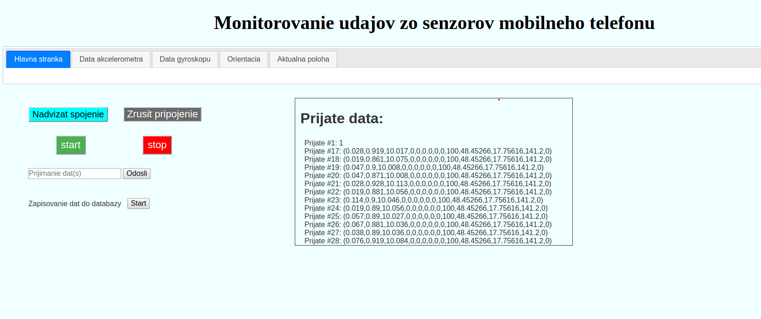

Obrázok 11 Hlavná stránka

Po prejdení myšou do vrchnej časti stránky na časť „**Data akcelerometra**“ sa zobrazí graf v ktorom sú zobrazované dve nemerané veličiny a to dáta akcelerometra osi Y a osi Z. Pre každú veličinu je vykreslovaná vlastná trajektória. Zároveň sa vedľa toho grafu vypisujú aj priamo číselné hodnoty ktoré sú v grafe vykreslované.

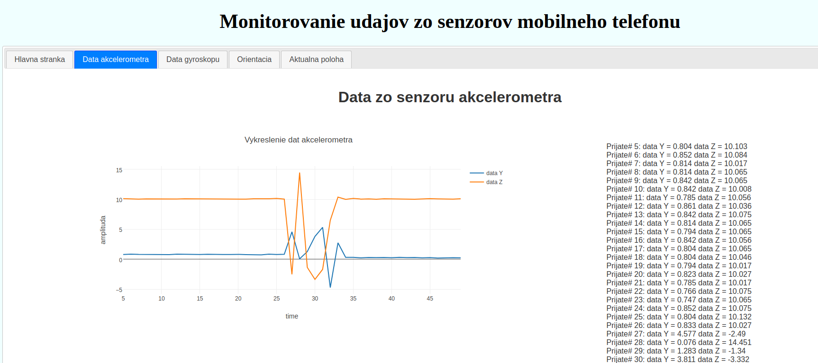

Obrázok 12 Grafická a číselná reprezentácia nameraných dát akcelerometra

Ďalšou položkou vo vrchnej časti stránky ja časť „**Data gyroskopu**“. Po prejdení myšou na túto časť sa zobrazí graf v ktorom sú zobrazované tri nemerané veličiny a to dáta gyroskopu osi X, osi Y a osi Z. Pre každú veličinu je vykreslovaná vlastná trajektória. Zároveň sa vedľa toho grafu vypisujú aj priamo číselné hodnoty ktoré sú v grafe vykreslované.

Štvrtou položkou v hornom zozname je „**Orientácia**“ tu sa nachádzajú 3 ručičkové zobrazovače kde každý zobrazuje inú veličinu. Zobrazovač na ľavej časti stránky zobrazuje hodnoty azimuthu čo reprezentuje natočenie mobilu v rámci osi Z, stredný zobrazovač ukazuje dáta pitch čo je natočenie mobilu v rámci osi X a zobrazovač úplne napravo zobrazuje dáta roll čo sú hodnoty natočenia v rámci osi Y. Pri každom zobrazovači sa zároveň zobrazuje aj aktuálna číselná hodnota.

Poslednou položkou je „**Aktualna poloha**“. V tejto časti stránky sa zobrazujú GPS súradnice miesta kde sa používateľ aktuálne so svojím smartphonom nachádza. Sú to hodnoty zemepisnej šírky, zemepisnej dĺžky a nadmorskej výšky.

## **2.3 Obmedzenia programu a chybové hlášky**

Samotných obmedzení sa pri používaní tejto aplikácie vyskytuje len veľmi málo. Nutnosťou je používať smartphone s operačným systémom Android nakoľko aplikácia Sensor data via Bluetooth for Arduino je vyvinutá len pre tento systém. Nutnosťou je funkčný bluetooth na oboch zariadeniach a teda na smartphone a PC. Posledným obmedzením je že nie každý smartphone má senzory ktoré sú nevyhnutné pre túto aplikáciu.

## **2.4 Príklady použitia programu**

Tento program je možné využiť napríklad pri jazde v teréne kde je potrebné monitorovať aktuálne dáta náklonu vozidla a jeho aktuálnu polohu pre prípad núdze. Ďalším využitím je meranie zrýchlení objektov či už automobilov ale akýchkoľvek pohyblivých súčiastok.